**ADATBÁZISRENDSZEREK**

7.gyakorlat

2021. 10. 27.

Készítette:

Bolgár Dominik Mérnökinformatikus Bsc Szak

AAH5X1

**Miskolc, 2021**

1.

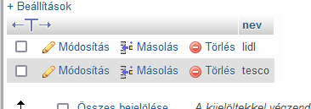



2.

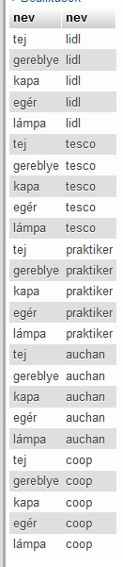

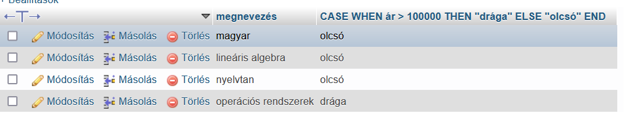

3.





4.

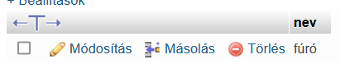

5.

